**BỘ CÔNG THƯƠNG**

**TRƯỜNG ĐẠI HỌC CÔNG NGHIỆP TP.HCM**



**ĐỀ TÀI QUẢN LÝ TRƯỜNG TRUNG HỌC PHỔ THÔNG**

***Nhóm 08 - Sinh viên thực hiện:***

1. Lê Tuấn Kiệt – 16016991
2. Lê Thành Kỷ – 16011051
3. Lý Đông Cảnh – 16038081

# MỤC LỤC

MỤC LỤC 1

DANH MỤC CÁC HÌNH VẼ 2

DANH MỤC CÁC BẢNG BIỂU 3

CHƯƠNG 1 : GIỚI THIỆU 4

1.1 Tổng quan 4

1.2 Mục tiêu đề tài 4

1.3 Phạm vi đề tài 4

1.4 Mô tả yêu cầu chức năng 4

CHƯƠNG 2 : CƠ SỞ LÝ THUYẾT 6

2.1 Cloud Computing với AWS 6

2.2 Node.js 6

2.3 MongoDB / DynamoDB 6

CHƯƠNG 3 : PHÂN TÍCH VÀ THIẾT KẾ 7

3.1 Phân tích yêu cầu bằng UML 7

3.1.1 Usecase tổng quát 7

3.1.2 Danh sách tác nhân và mô tả 7

3.1.3 Danh sách các tình huống hoạt động (Use cases) 7

3.1.4 Tình huống hoạt động 9

3.2 Class diagram 29

3.3 Deployment diagram 29

CHƯƠNG 4 : HIỆN THỰC 30

4.1 Cấu hình phần cứng, phần mềm 30

4.2 Giao diện của hệ thống 30

CHƯƠNG 5 : KẾT LUẬN 31

5.1 Kết quả đạt được 31

5.2 Hạn chế của đồ án 31

5.3 Hướng phát triển 31

TÀI LIỆU THAM KHẢO 32

# DANH MỤC CÁC HÌNH VẼ

Hình 2‑1 Node.js development 6

# DANH MỤC CÁC BẢNG BIỂU

Bảng 3‑1 Danh sách tác nhân và mô tả 7

Bảng 3‑2 Danh sách các tình huống trong hệ thống 8

# : GIỚI THIỆU

## Tổng quan

- Ngày nay, sự tiến bộ của khoa học kĩ thuật ngày càng cao dẫn đến nhu cầu lao động tri thức cũng tăng theo. Để có thể cung cấp được nhu cầu về nguồn nhân lực đó thì cần phải đào tạo thế hệ trẻ từ khi còn ngổi trên ghế trường trung học phổ thông. Một trường trung học phổ thông thì cần phải có một hệ thống quản lý toàn trường. Vì vậy dựa trên nhu cầu đó nhóm chúng em đã thực hiện website quản lý trường trung học phổ thông để phục vụ việc học cũng như việc dạy của các thành viên trong trường.

## Mục tiêu đề tài

* Xây dựng website phục vụ cho việc quản lý trường trung học phổ thông: quản lý học sinh, quản lý giáo viên, quản lý lớp, xem điểm, xem lịch học, lịch dạy.
* Xây dựng hệ thống website thân thiện, dễ sử dụng đối với người dùng.
* Hệ thống xây dựng các chức năng được phân quyền theo loại người dùng: Người quản lý có thể thực hiện các chức năng quản lý học sinh, quản lý giáo viên, quản lý lớp, quản lý tiết dạy; giáo viên có thể thực hiện các chức năng nhập điểm, xem tiết dạy, xem thông tin cá nhân; học sinh xem điểm, xem xem lịch học, xem thông tin cá nhân.

## Phạm vi đề tài

* Thực hiện các chức năng trên nền tảng node.js
* Sử dụng cơ sở dữ liệu dynamoDB
* Website thực hiện được các chức năng: thực hiện được tất cả các chức năng của website.

## Mô tả yêu cầu chức năng

* Hệ thống website quản lý trường trung học phổ thông gồm 3 actor chính là: Học sinh, Giáo viên và Quản lý(admin). Hệ thống website gồm các yêu cầu chức năng và phi chức năng như sau:

### Yêu cầu chức năng

* Đăng nhập: giáo viên và admin bắt buột phải đăng nhập để thực hiện các chức năng của mình.

#### Người quản lý( admin )

* Người quản lý là người sẽ quản lý toàn bộ hệ thống web, tài khoản của người quản lý được lưu sẵn trong cơ sở dữ liệu, một số chức năng của người quản lý:
  + Quản lý học sinh: là chức năng thêm, sửa, học sinh và sửa điểm của học sinh trên hệ thống.
  + Quản lý giáo viên: là chức năng thêm, sửa, xoá giáo viên trên hệ thống.
  + Quản lý lớp: là chức năng thêm, sửa, xoá lớp học.
  + Quản lý tiết dạy: là chức năng thêm , sửa, xoá tiết dạy cho giáo viên.

#### Giáo viên

* + Nhập điểm bộ môn: là chức năng cho phép giáo viên thực hiện việc nhập điểm bộ môn của các học sinh.
  + Xem tiết dạy: cho phép giáo viên xem tiết dạy của bản thân
  + Xem thông tin giáo viên: cho phép giáo viên xem các thông tin của bản thân.

#### Học sinh

* + Xem điểm: là chức năng cho phép học sinh cũng như phụ huynh theo dõi điểm số.
  + Xem thời khóa biếu: là chức năng giúp học sinh có thể biết được lịch học của mình.
  + Xem thông tin học sinh: cho phép người dung xem các thông tin của học sinh.

### Yêu cầu phi chức năng

* Hệ thống sẽ gửi email thông báo kết quả học tập hoặc các thông tin quan trọng đến phụ huynh học sinh.

# : CƠ SỞ LÝ THUYẾT

## Cloud Computing với AWS

## Node.js

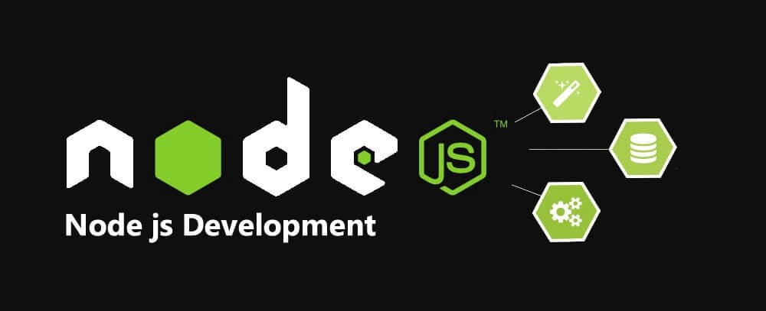

Hình 2‑1 Node.js development

## MongoDB / DynamoDB

# : PHÂN TÍCH VÀ THIẾT KẾ

## Phân tích yêu cầu bằng UML

### Usecase tổng quát

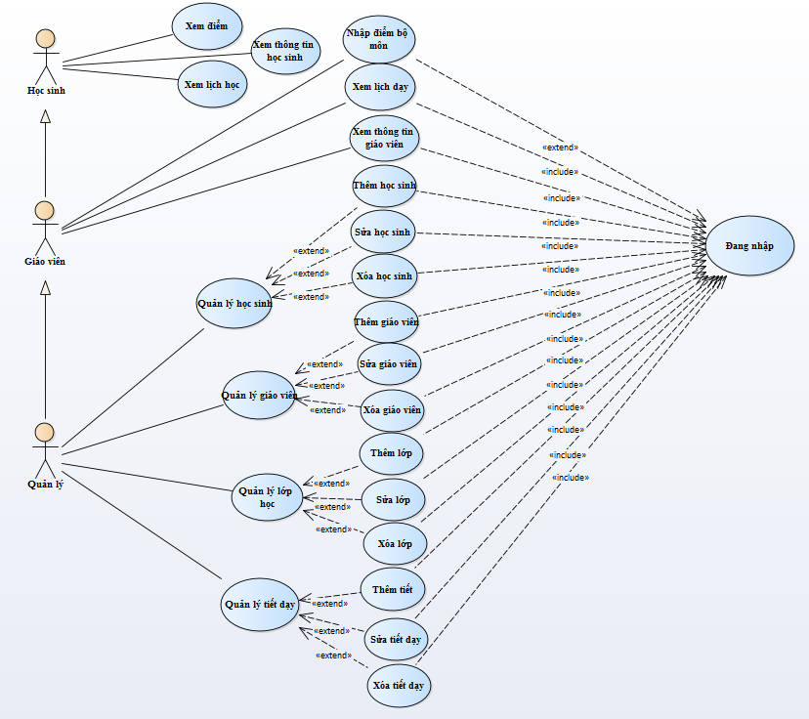

Hình 3‑1-1 UseCase tổng quát

### Danh sách tác nhân và mô tả

Danh sách tác nhân và mô tả xem ở Bảng 3-1.

|  |  |
| --- | --- |
| Tác nhân | Mô tả tác nhân |
| Học Sinh | Truy cập vào website để xem thông tin, lịch học , điểm. |
| Giáo Viên | Đăng nhập vào website để xem thông tin, lịch dạy, và nhập điểm cho học sinh. |
| Admin | Quản lý học sinh, giáo viên và lịch . |

Bảng 3‑1 Danh sách tác nhân và mô tả

### Danh sách các tình huống hoạt động (Use cases)

|  |  |
| --- | --- |
| ID | Usecase website quản lý trường trung học phổ thông |
| UC01 | Đăng nhập |
| UC02 | Xem điểm |
| UC03 | Xem thông tin học sinh |
| UC04 | Xem lịch học |
| UC05 | Nhập điểm bộ môn |
| UC06 | Xem lịch dạy |
| UC07 | Xem thông tin giáo viên |
| UC08 | Thêm học sinh |
| UC09 | Sửa thông tin học sinh |
| UC10 | Xoá học sinh |
| UC11 | Thêm giáo viên |
| UC12 | Sửa giáo viên |
| UC13 | Xoá giáo viên |
| UC14 | Thêm lớp |
| UC15 | Sửa lớp |
| UC16 | Xoá lớp |
| UC17 | Thêm tiết dạy |
| UC18 | Sửa tiết dạy |
| UC19 | Xoá tiết dạy |

Bảng 3‑2 Danh sách các tình huống trong hệ thống

### Tình huống hoạt động

#### Đặc tả UseCae

|  |  |  |
| --- | --- | --- |
| UC01 : Đăng nhập | | |
| Mục đích: | Đăng nhập vào website | |
| Mô tả: | Tác nhân đăng nhập vào website để truy cập hệ thống. | |
| Tác nhân: | Admin, Giáo Viên | |
| Điều kiện trước: | Đã được cấp tài khoản. | |
| Điều kiện sau: | Đăng nhập thành công vào hệ thông | |
| Luồng sự kiện chính | Tác nhân | Hệ thống |
| 1) Tác nhân chọn chức năng đăng nhập  3 ) Tác nhân nhập tài khoản và nhấn nút “đăng nhập” | 2 )Hệ thống hiển thị form đăng nhập  4) Nếu đăng nhập thành công hệ thống hiện thị trang chủ website |
| Luồng sự kiện phụ | 4.1 Nếu thông tin không hợp lệ thông báo lỗi, quay lại bước 1 | |

‑: Usecase Đăng nhập

|  |  |  |
| --- | --- | --- |
| UC02 : Xem điểm | | |
| Mục đích: | Xem điểm cá nhân | |
| Mô tả: | Người dùng truy cập vào website để xem điểm | |
| Tác nhân: | Học sinh | |
| Điều kiện trước: | Truy cập vào hệ thống | |
| Điều kiện sau: | Xem được bảng điểm của học sinh | |
| Luồng sự kiện chính | Tác nhân | Hệ thống |
| 1) Tác nhân chọn chức năng xem điểm  3 ) Tác nhân chọn khối  5) Tác nhân chọn lớp .  7) Tác nhân chọn “Bảng điểm” của học sinh cần xem. | 2 )Hệ thống hiển thị trang xem điểm  4) Hệ thống hiển thị các lớp theo khối đã chọn.  6) Hệ thống hiển thị danh sách học sinh trong lớp đã chọn.  8)Hệ thống hiển thị bảng điểm của học sinh. |
| Luồng sự kiện phụ | 8.1) Nếu chưa có điểm hệ thống hiển thị thông báo. | |

‑: Usecase Xem điểm

|  |  |  |
| --- | --- | --- |
| UC03 : Xem thông tin học sinh | | |
| Mục đích: | Xem thông tin của học sinh | |
| Mô tả: | Người dùng truy cập vào website để thông tin cá nhân | |
| Tác nhân: | Học sinh | |
| Điều kiện trước: | Truy cập vào hệ thống | |
| Điều kiện sau: | Xem được thông tin cá nhân của học sinh | |
| Luồng sự kiện chính | Tác nhân | Hệ thống |
| 1) Tác nhân chọn chức năng xem thông tin cá nhân  3 ) Tác nhân chọn khối  5) Tác nhân chọn lớp .  7) Tác nhân tìm kiếm học sinh và nhấn “xem thông tin” | 2 )Hệ thống hiển thị danh sách cá khối  4) Hệ thống hiển thị các lớp theo khối đã chọn  6) Hệ thống hiển thị danh sách học sinh trong lớp đã chọn.  8)Hệ thống hiển thị thông tin cá nhân của học sinh đã chọn. |
| Luồng sự kiện phụ |  | |

‑: Usecase Xem thông tin cá nhân

|  |  |  |
| --- | --- | --- |
| UC04 : Xem lịch học | | |
| Mục đích: | Xem lịch học của học sinh | |
| Mô tả: | Tác nhân vào xem lịch học của học sinh | |
| Tác nhân: | Học sinh | |
| Điều kiện trước: | Đăng nhập vào hệ thông | |
| Điều kiện sau: | Xem lịch học thành công | |
| Luồng sự kiện chính | Tác nhân | Hệ thống |
| 1) Tác nhân chọn chức năng xem lịch học  3 ) Tác nhân chọn khối  5) Tác nhân chọn lớp . | 2 )Hệ thống hiển thị danh sách cá khối  4) Hệ thống hiển thị các lớp theo khối đã chọn  6)Hệ thống hiển thị lịch học. |
| Luồng sự kiện phụ | 6.1) Nếu chưa có lịch học hệ thống thông báo. | |

‑: Usecase Xem lịch học

|  |  |  |
| --- | --- | --- |
| UC05 : Nhập điểm bộ môn | | |
| Mục đích: | Nhập điểm cho học sinh | |
| Mô tả: | Tác nhân nhập điểm bộ môn cho học sinh các lớp dạy. | |
| Tác nhân: | Giáo viên | |
| Điều kiện trước: | Đăng nhập vào hệ thông | |
| Điều kiện sau: | Nhập thành công điểm cho học sinh | |
| Luồng sự kiện chính | Tác nhân | Hệ thống |
| 1) Chọn chức năng “nhập điểm”.  3 ) Chọn lớp muốn nhập điểm  5) Nhập điểm cho học sinh kiểm tra và nhấn “xác nhận” | 2 )Hiển thị danh sách các lớp.  4) Hiển thị bảng nhập điểm gồm các học sinh trong lớp.  6) Nếu điểm hợp lệ hệ thống thông báo thành công và lưu. |
| Luồng sự kiện phụ | 6.1) Nếu không hợp lê hệ thông thông báo lỗi quay lại bước 5. | |

‑: Usecase Nhập điểm bộ môn

|  |  |  |
| --- | --- | --- |
| UC06 : Xem lịch dạy | | |
| Mục đích: | Xem lịch dạy của giáo viên | |
| Mô tả: | Tác nhân vào xem lịch dạy của mình. | |
| Tác nhân: | Giáo viên | |
| Điều kiện trước: | Đăng nhập vào hệ thông | |
| Điều kiện sau: | Xem lịch dạy thành công | |
| Luồng sự kiện chính | Tác nhân | Hệ thống |
| 1) Tác nhân chọn chức năng xem lịch dạy | 8)Hệ thống hiển thị lịch dạy. |
| Luồng sự kiện phụ | 6.1) Nếu không hợp lê hệ thông thông báo lỗi | |

‑: Usecase Xem lịch dạy

|  |  |  |
| --- | --- | --- |
| UC07 : Xem thông tin giáo viên | | |
| Mục đích: | Xem thông tin của giáo viên | |
| Mô tả: | Tác nhân vào xem thông tin cá nhân của bản thân. | |
| Tác nhân: | Giáo viên | |
| Điều kiện trước: | Đăng nhập vào hệ thông | |
| Điều kiện sau: | Xem thông tin thành công | |
| Luồng sự kiện chính | Tác nhân | Hệ thống |
| 1) Tác nhân chọn chức năng xem thông tin cá nhân | 2 )Hệ thống hiển thị trang xem thông tin giáo viên |
| Luồng sự kiện phụ | 2.1) Nếu chưa có thông tin hệ thống thông báo. | |

‑: Usecase Xem thông tin giáo viên

|  |  |  |
| --- | --- | --- |
| UC08 : Thêm học sinh | | |
| Mục đích: | Thêm mới học sinh | |
| Mô tả: | Tác nhân thêm học sinh mới vào hệ thống | |
| Tác nhân: | Quản lý | |
| Điều kiện trước: | Đăng nhập vào với quyền quản lý. | |
| Điều kiện sau: | Thêm thành công học sinh | |
| Luồng sự kiện chính | Tác nhân | Hệ thống |
| 1) Chọn chức năng quản lý học sinh.  3 ) Chọn nút “thêm học sinh”  5 ) Tác nhân nhập thông tin và nhấn “Lưu” | 2 )Hiển thị trang quản lý học sinh.  4) Hiển thị form thêm học sinh  6) Nếu thông tin hợp lệ hệ thống thông báo thành công và lưu học sinh. |
| Luồng sự kiện phụ | 6.1) Nếu không hợp lệ hệ thống thông báo lỗi, quay lai bước 5 | |

‑: Usecase Thêm học sinh

|  |  |  |
| --- | --- | --- |
| UC09 : Sửa thông tin học sinh | | |
| Mục đích: | Sửa thông tin của học sinh | |
| Mô tả: | Sửa các thông tin của học sinh và điểm. | |
| Tác nhân: | Quản lý | |
| Điều kiện trước: | Đăng nhập với quyền quản lý | |
| Điều kiện sau: | Sửa thông tin học sinh thành công | |
| Luồng sự kiện chính | Tác nhân | Hệ thống |
| 1) Tác nhân chọn chức năng quản lý học sinh  3 ) Tìm kiếm học sinh và chọn nút “sửa học sinh”  5) Tác nhân nhập thông tin cần sửa và nhấn “Lưu” | 2 ) Hiển thị trang quản lý học sinh.  4) Hệ thông hiển thị form sửa học sinh  6) Nếu thông tin hợp lệ hệ thống thông báo thành công và lưu học sinh. |
| Luồng sự kiện phụ | 6.1) Nếu thông tin không hợp lệ hệ thống thông báo lỗi và quay lại bước 5. | |

‑: Usecase Sửa thông tin học sinh

|  |  |  |
| --- | --- | --- |
| UC10 : Xoá học sinh | | |
| Mục đích: | Xoá học sinh | |
| Mô tả: | Tác nhân xoá học sinh khỏi hệ thống. | |
| Tác nhân: | Quản lý | |
| Điều kiện trước: | Đăng nhập với quyền quản lý. | |
| Điều kiện sau: | Xoá thành công học sinh | |
| Luồng sự kiện chính | Tác nhân | Hệ thống |
| 1) Tác nhân chọn chức năng quản lý học sinh  3 ) Tìm kiếm học sinh và chọn nút “xoá học sinh”  5) Tác nhân chọn nút “xác nhân” | 2 ) Hiển thị trang quản lý học sinh.  4) Hệ thông hiển thị form xác nhận  6) Hệ thống thông báo thành công và thay đổi trạng thai học sinh. |
| Luồng sự kiện phụ |  | |

‑: Usecase Xóa học sinh

|  |  |  |
| --- | --- | --- |
| UC11 : Thêm giáo viên | | |
| Mục đích: | Thêm giáo viên mới vào hệ thống | |
| Mô tả: | Người quản lý thực hiện việc thêm một giáo viên mới vào hệ thống | |
| Tác nhân: | Người quản lý | |
| Điều kiện trước: | Đăng nhập vào hệ thống với tài khoản của Người quản lý | |
| Điều kiện sau: | Thêm thành công giáo viên vào hệ thống | |
| Luồng sự kiện chính | Tác nhân | Hệ thống |
| 1) Tác nhân chọn chức năng thêm giáo viên  3) Tác nhân nhập các thông tin cần thiết của giáo viên  4)Tác nhân nhấn vào nút thêm giáo viên | 2 )Hệ thống hiển thị trang thêm giáo viên  6) Hệ thống kiểm tra dữ liệu nhập vào có hợp lệ hay không  7)Nếu dữ liệu nhập vào hợp lệ thì hiển thị thông báo thêm giáo viên thành công |
| Luồng sự kiện phụ | 7.1)Nếu không hợp lệ thì hiển thị thông báo yêu cầu nhập lại thông tin. | |

‑: Usecase Thêm giáo viên

|  |  |  |
| --- | --- | --- |
| UC12 : Sửa giáo viên | | |
| Mục đích: | Sửa thông tin của giáo viên trong hệ thống | |
| Mô tả: | Người quản lý thực hiện việc sửa thông tin của một giáo viên trong hệ thống | |
| Tác nhân: | Người quản lý | |
| Điều kiện trước: | Đăng nhập vào hệ thống với tài khoản của Người quản lý | |
| Điều kiện sau: | Sửa thành công thông tin của giáo viên trong hệ thống | |
| Luồng sự kiện chính | Tác nhân | Hệ thống |
| 1) Tác nhân nhập tên giáo viên cần sửa vào thanh tìm kiếm  3) Tác nhân chọn giáo viên muốn sửa  4)Tác nhân nhập các thông tin thay đổi của giáo viên  5)Tác nhân nhấn nút sửa giáo viên | 2 )Hệ thống hiển thị danh sách giáo viên theo tên vừa nhập  6) Hệ thống kiểm tra dữ liệu nhập vào có hợp lệ hay không  7)Nếu dữ liệu nhập vào hợp lệ thì hiển thị thông báo sửa giáo viên thành công |
| Luồng sự kiện phụ | 7.1)Nếu không hợp lệ thì hiển thị thông báo yêu cầu nhập lại thông tin. | |

‑: Usecase Sửa giáo viên

|  |  |  |
| --- | --- | --- |
| UC13 : Xóa giáo viên | | |
| Mục đích: | Xóa giáo viên khỏi hệ thống | |
| Mô tả: | Người quản lý thực hiện việc xóa một giáo viên khỏi hệ thống | |
| Tác nhân: | Người quản lý | |
| Điều kiện trước: | Đăng nhập vào hệ thống với tài khoản của Người quản lý | |
| Điều kiện sau: | Xóa thành công giáo viên khỏi hệ thống | |
| Luồng sự kiện chính | Tác nhân | Hệ thống |
| 1) Tác nhân nhập tên giáo viên muốn xóa vào thanh tìm kiếm  3) Tác nhân chọn giáo viên muốn xóa  4)Tác nhân nhấn vào nút xóa giáo viên | 2 )Hệ thống hiển thị danh sách các giáo viên theo tên vừa nhập  5)Hệ thống thông báo xóa giáo viên thành công |
| Luồng sự kiện phụ |  | |

‑: Usecase Xóa giáo viên

|  |  |  |
| --- | --- | --- |
| UC14 : Thêm lớp | | |
| Mục đích: | Thêm lớp mới vào hệ thống | |
| Mô tả: | Người quản lý thực hiện việc thêm một lớp mới vào hệ thống | |
| Tác nhân: | Người quản lý | |
| Điều kiện trước: | Đăng nhập vào hệ thống với tài khoản của Người quản lý | |
| Điều kiện sau: | Thêm thành công lớp vào hệ thống | |
| Luồng sự kiện chính | Tác nhân | Hệ thống |
| 1) Tác nhân chọn chức năng thêm lớp  3) Tác nhân nhập các thông tin cần thiết của lớp  4)Tác nhân nhấn vào nút thêm lớp | 2 )Hệ thống hiển thị trang thêm lớp  6) Hệ thống kiểm tra dữ liệu nhập vào có hợp lệ hay không  7)Nếu dữ liệu nhập vào hợp lệ thì hiển thị thông báo thêm lớp thành công |
| Luồng sự kiện phụ | 7.1)Nếu không hợp lệ thì hiển thị thông báo yêu cầu nhập lại thông tin. | |

‑: Usecase Thêm lớp

|  |  |  |
| --- | --- | --- |
| UC15 : Sửa lớp | | |
| Mục đích: | Sửa thông tin của lớp trong hệ thống | |
| Mô tả: | Người quản lý thực hiện việc sửa thông tin của một lớp trong hệ thống | |
| Tác nhân: | Người quản lý | |
| Điều kiện trước: | Đăng nhập vào hệ thống với tài khoản của Người quản lý | |
| Điều kiện sau: | Sửa thành công thông tin của lớp trong hệ thống | |
| Luồng sự kiện chính | Tác nhân | Hệ thống |
| 1) Tác nhân nhập tên của lớp cần sửa vào thanh tìm kiếm  3) Tác nhân chọn lớp muốn sửa  4)Tác nhân nhập các thông tin thay đổi của lớp  5)Tác nhân nhấn nút sửa lớp | 2 )Hệ thống hiển thị danh sách các lớp theo tên vừa nhập  6) Hệ thống kiểm tra dữ liệu nhập vào có hợp lệ hay không  7)Nếu dữ liệu nhập vào hợp lệ thì hiển thị thông báo sửa lớp thành công |
| Luồng sự kiện phụ | 7.1)Nếu không hợp lệ thì hiển thị thông báo yêu cầu nhập lại thông tin. | |

‑: Usecase Sửa lớp

|  |  |  |
| --- | --- | --- |
| UC16 : Xóa lớp | | |
| Mục đích: | Xóa lớp khỏi hệ thống | |
| Mô tả: | Người quản lý thực hiện việc xóa một lớp khỏi hệ thống | |
| Tác nhân: | Người quản lý | |
| Điều kiện trước: | Đăng nhập vào hệ thống với tài khoản của Người quản lý | |
| Điều kiện sau: | Xóa thành công lớp khỏi hệ thống | |
| Luồng sự kiện chính | Tác nhân | Hệ thống |
| 1) Tác nhân nhập tên lớp muốn xóa vào thanh tìm kiếm  3) Tác nhân chọn lớp muốn xóa  4)Tác nhân nhấn vào nút xóa lớp | 2 )Hệ thống hiển thị danh sách các lớp theo tên vừa nhập  5)Hệ thống thông báo xóa giáo viên thành công |
| Luồng sự kiện phụ |  | |

‑: Usecase Xóa lớp

|  |  |  |
| --- | --- | --- |
| UC17 : Thêm tiết dạy | | |
| Mục đích: | Thêm tiết dạy của giáo viên | |
| Mô tả: | Người quản lý thực hiện việc thêm một tiết dạy mới vào hệ thống | |
| Tác nhân: | Người quản lý | |
| Điều kiện trước: | Đăng nhập vào hệ thống với tài khoản của Người quản lý | |
| Điều kiện sau: | Thêm thành công tiết dạy vào hệ thống | |
| Luồng sự kiện chính | Tác nhân | Hệ thống |
| 1) Tác nhân chọn chức năng thêm tiết dạy  3) Tác nhân nhập các thông tin cần thiết của tiết dạy  4)Tác nhân nhấn vào nút thêm tiết dạy | 2 )Hệ thống hiển thị trang thêm tiết dạy  6) Hệ thống kiểm tra dữ liệu nhập vào có hợp lệ hay không  7)Nếu dữ liệu nhập vào hợp lệ thì hiển thị thông báo thêm tiết dạy thành công |
| Luồng sự kiện phụ | 7.1)Nếu không hợp lệ thì hiển thị thông báo yêu cầu nhập lại thông tin. | |

‑: Usecase Thêm tiết dạy

|  |  |  |
| --- | --- | --- |
| UC18 : Sửa lớp | | |
| Mục đích: | Sửa thông tin của tiết dạy trong hệ thống | |
| Mô tả: | Người quản lý thực hiện việc sửa thông tin của tiết dạy trong hệ thống | |
| Tác nhân: | Người quản lý | |
| Điều kiện trước: | Đăng nhập vào hệ thống với tài khoản của Người quản lý | |
| Điều kiện sau: | Sửa thành công thông tin của tiết dạy trong hệ thống | |
| Luồng sự kiện chính | Tác nhân | Hệ thống |
| 1) Tác nhân nhập tên giáo viên của tiết dạy cần sửa vào thanh tìm kiếm  3) Tác nhân chọn tiết dạy muốn sửa  4)Tác nhân nhập các thông tin thay đổi của tiết dạy  5)Tác nhân nhấn nút sửa tiết dạy | 2 )Hệ thống hiển thị danh sách các tiết dạy theo thông tin vừa nhập  6) Hệ thống kiểm tra dữ liệu nhập vào có hợp lệ hay không  7)Nếu dữ liệu nhập vào hợp lệ thì hiển thị thông báo sửa tiết dạy thành công |
| Luồng sự kiện phụ | 7.1)Nếu không hợp lệ thì hiển thị thông báo yêu cầu nhập lại thông tin. | |

‑: Usecase Sửa tiết dạy

|  |  |  |
| --- | --- | --- |
| UC19 : Xóa tiết dạy | | |
| Mục đích: | Xóa tiết dạy khỏi hệ thống | |
| Mô tả: | Người quản lý thực hiện việc xóa tiết dạy khỏi hệ thống | |
| Tác nhân: | Người quản lý | |
| Điều kiện trước: | Đăng nhập vào hệ thống với tài khoản của Người quản lý | |
| Điều kiện sau: | Xóa thành công tiết dạy khỏi hệ thống | |
| Luồng sự kiện chính | Tác nhân | Hệ thống |
| 1) Tác nhân nhập tên giáo viên của tiết dạy muốn xóa vào thanh tìm kiếm  3) Tác nhân chọn tiết dạy muốn xóa  4)Tác nhân nhấn vào nút xóa tiết dạy | 2 )Hệ thống hiển thị danh sách các tiết dạy theo tên vừa nhập  5)Hệ thống thông báo xóa tiết dạy thành công |
| Luồng sự kiện phụ |  | |

‑: Usecase Xóa tiết dạy

#### Activity Diagram

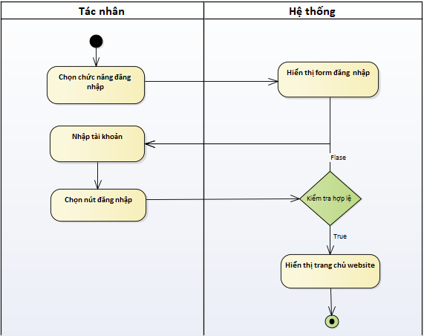

Hình 1 : Activity Đăng nhập

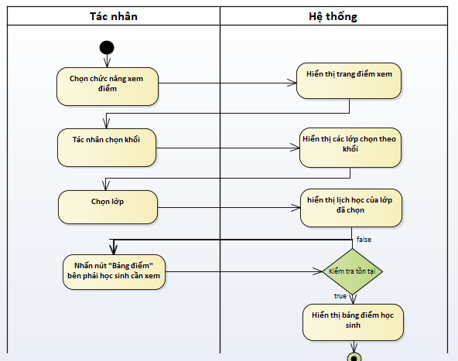

Hình 2 : Activity Xem điểm

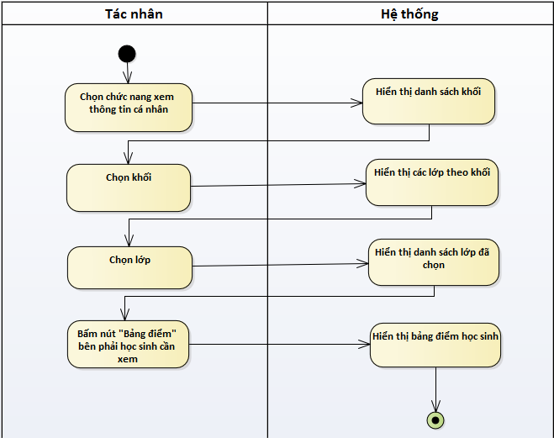

Hình 3: Activity Xem thông tin học sinh

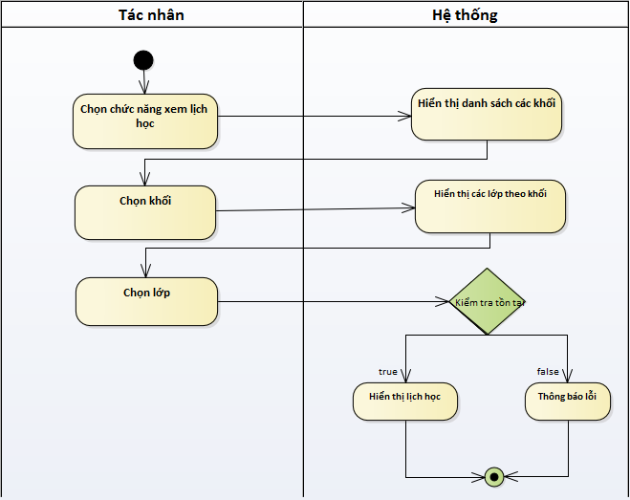

Hình 4: Activity Xem Lịch học

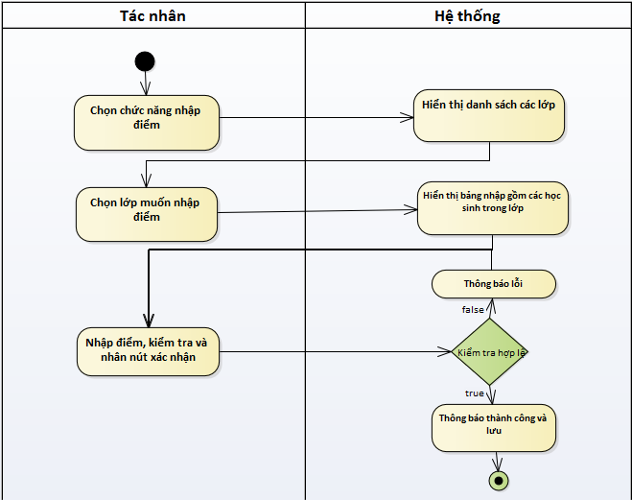

Hình 5: Activity Nhập điểm bộ môn

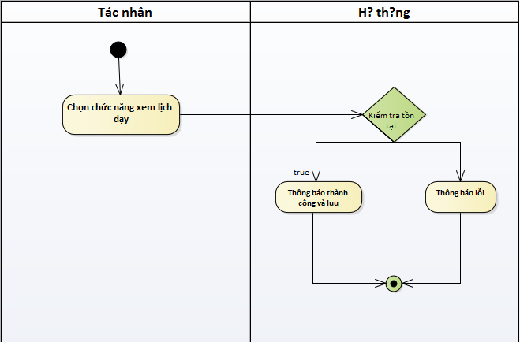

Hình 6: Activity Xem lịch dạy

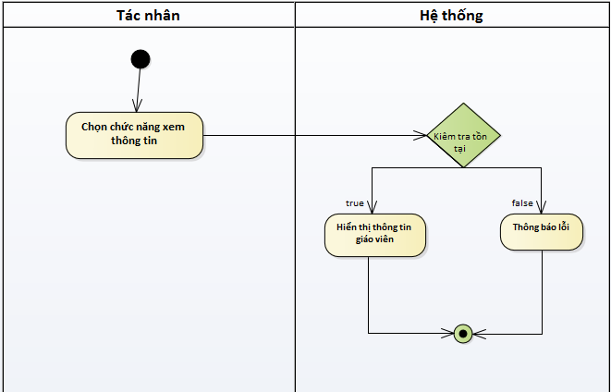

Hình 7: Activity Xem thông tin giáo viên

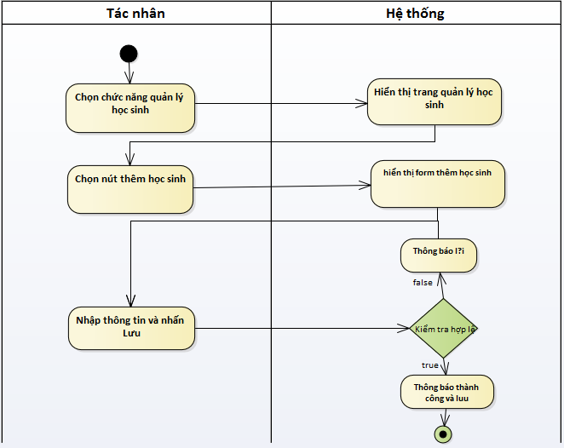

Hình 8: Activity Thêm học sinh

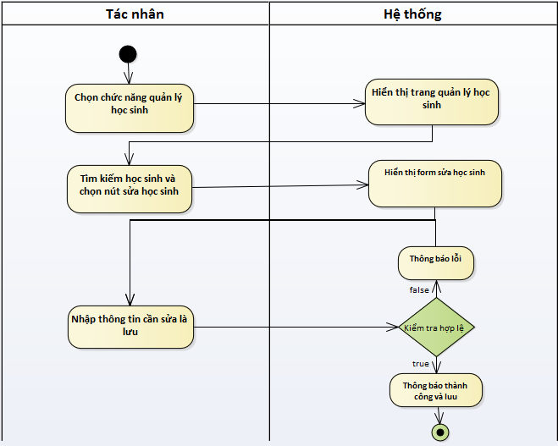

Hình 9: Activity Sửa học sinh

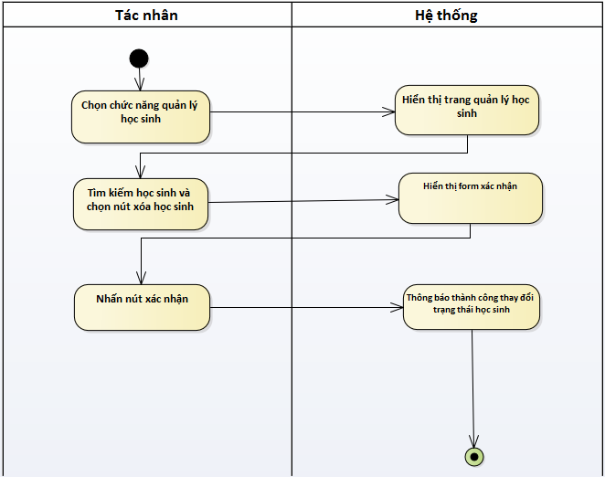

Hình 10: Activity Xóa học sinh

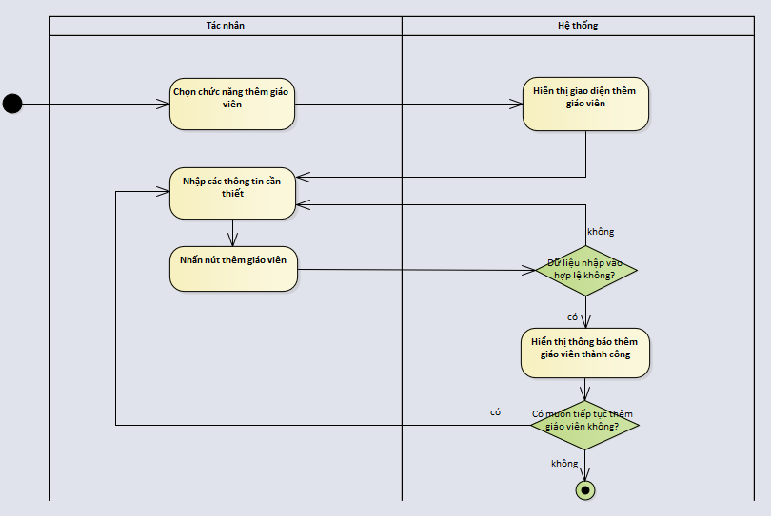

Hình 11: Activity Thêm giáo viên

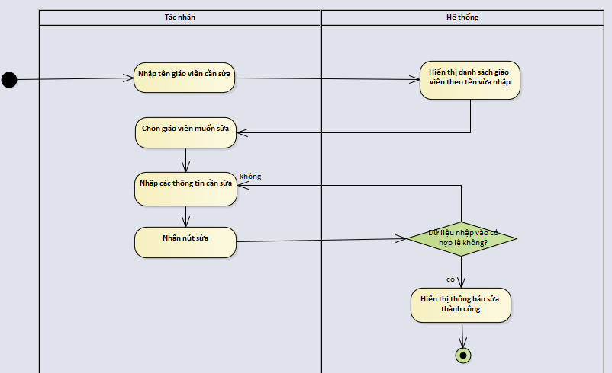

Hình 12: Activity Sửa giáo viên

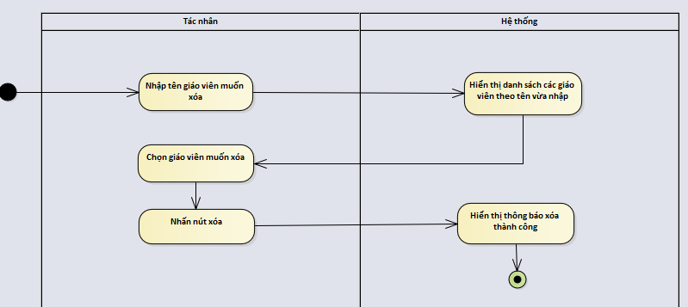

Hình 13: Activity Xóa giáo viên

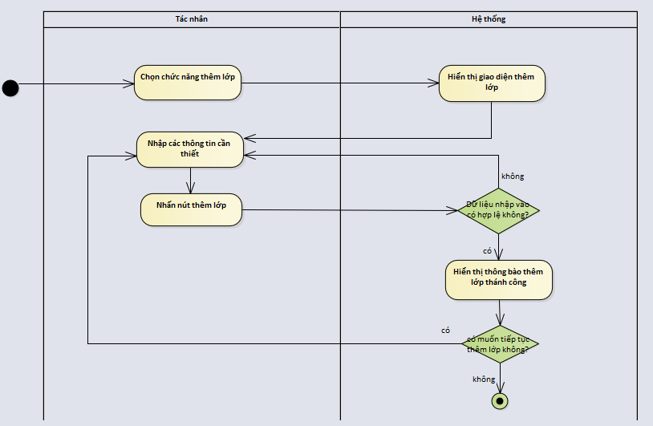

Hình 14: Activity Thêm lớp

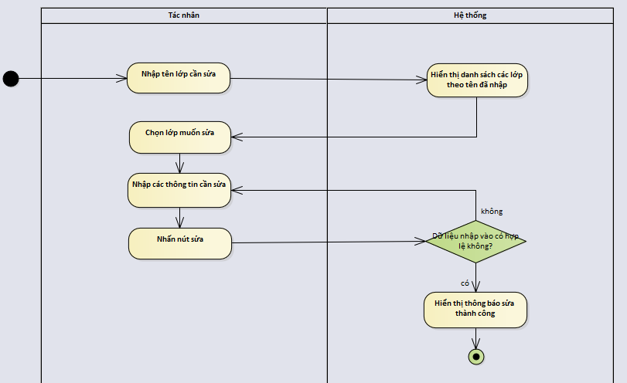

Hình 15: Activity Sửa lớp

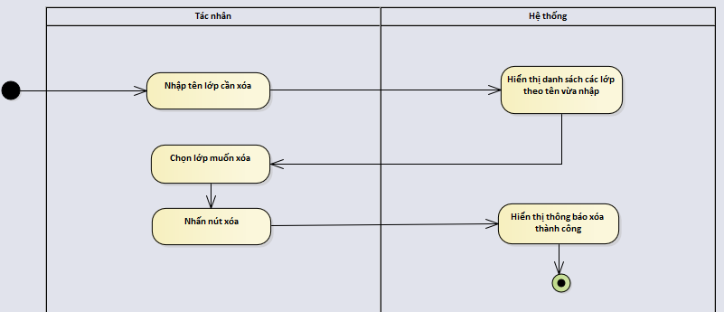

Hình 16: Activity Xóa lớp

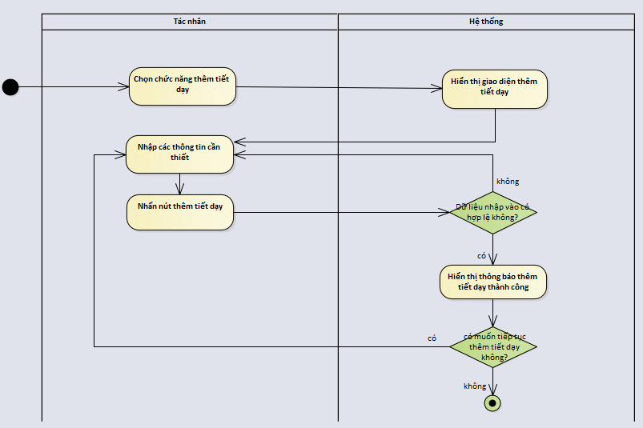

Hình 17: Activity Thêm tiết dạy

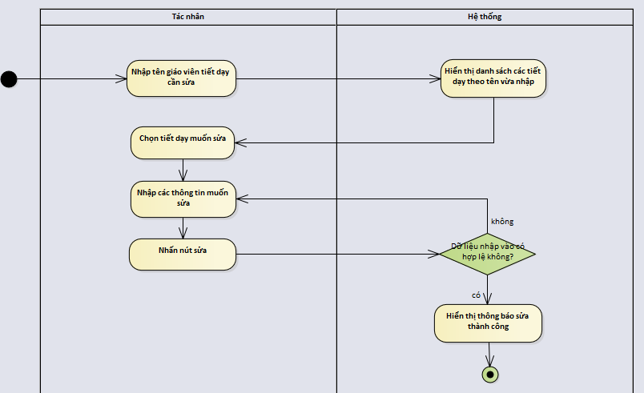

Hình 18: Activity Sửa tiết dạy

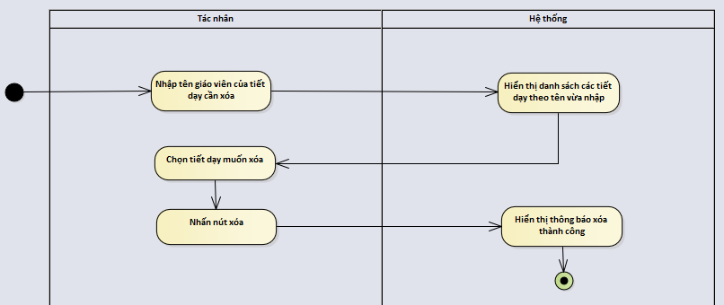

Hình 19: Activity Xóa tiết dạy

## Class diagram

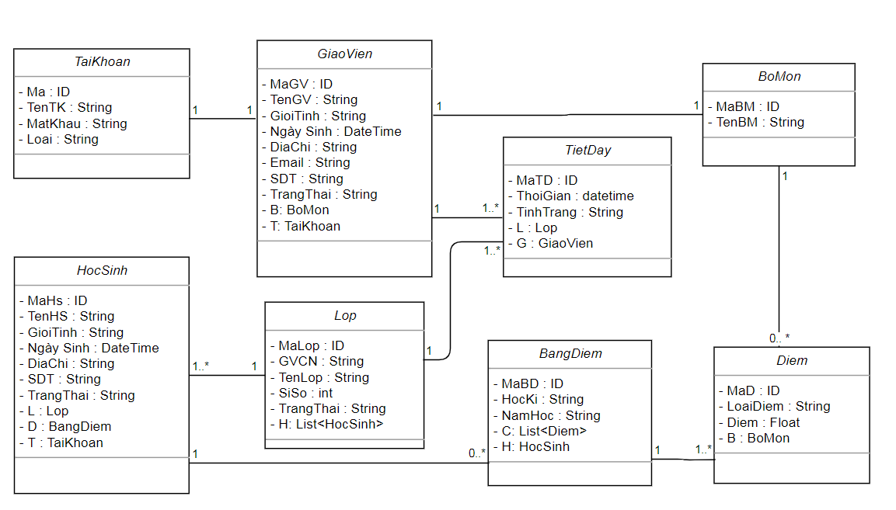

## Deployment diagram

Mô hình triển khai hệ thống.

# : HIỆN THỰC

## Cấu hình phần cứng, phần mềm

Ghi rõ thông tin sử dụng các dịch vụ nào của AWS để thực hiện đồ án.

Cấu hình phần cứng, phần mềm của Server (nếu có).

Cấu hình phần cứng, phần mềm của Client trong hệ thống (nếu có).

## Giao diện của hệ thống

Màn hình chức năng đã thực hiện.

## Kế hoạch và hiện thực kiểm thử hệ thống

### Kế hoạch kiểm thử

### Kiểm thử hệ thống

# : KẾT LUẬN

## Kết quả đạt được

## Hạn chế của đồ án

## Hướng phát triển

# TÀI LIỆU THAM KHẢO

Các tài liệu Tiếng Anh

1. Kevin Faaborg & Sandro Pasquali - Mastering Node.js Second Edition – December 2017
2. David Herron, Diogo Resende & Valentin Bojinov - Node.js Complete Reference Guide – December 2018

Các tài liệu từ Internet

1. <https://nodejs.org/en/docs/>
2. <https://expressjs.com/en/guide/routing.html>